Методы оптимизации  Лабораторная работа № 3  Решение однокритериальных задач принятия решений методами линейного программирования | ФИО студента | Щербинин В.С.
 | Группа | ИВТ-365
 | Преподаватель | Асанова Н.В.
 | Дата
 | Оценка

Линейное программирование
12 Вариант
Стальные прутья длиной 110 см необходимо разрезать на заготовки длиной 45, 35 и 50 см. Требуемое количество заготовок данного вида составляет соответственно 40, 30 и 20 шт. Возможные варианты разреза и величина отходов при каждом из них приведены ниже.
Длина заготовки, см | Варианты разреза
Длина заготовки, см | 1 | 2 | 3 | 4 | 5 | 6
45 | 2 | 1 | 1 | - | - | -
35 |  | 1 | - | 3 | 1 | -
50 | - | - | 1 | - | 1 | 2
Величина отходов, см. | 20 | 30 | 15 | 5 | 25 | 10
Определить, сколько прутьев по каждому из возможных вариантов следует разрезать, чтобы получить не менее нужного количества заготовок каждого вида при минимальных отходах.

Получим решение математической проблемы с помощью языка R:
library(Rglpk)
obj <- c(20,30,15,5,25,10)
mat <- matrix(c(2,0,0,1,1,0,1,0,1,0,3,0,0,1,1,0,0,2), nrow=3)
dir <- c("==", "==", "==")
rhs <- c(40,30,20)
max <- TRUE
types <- c("I", "I")
Rglpk_solve_LP(obj, mat, dir, rhs, types = types, min = min)
Задаем объект obj, присваивая ему вектор значений, в нашей таблице это вектор значений величины отходов. С помощью функции matrix задаем вектора значений длины заготовки и соответствующих вариантов разреза (матрица 3x6, итого-18 значений, nrow-число выходных столбцов). Так как по условию требуемое количество заготовок 40, 30 и 20, то запишем их в вектор, содержащий ограничения. Поскольку поставлена задача максимизации, записываем флаг TRUE в направлении оптимизации. Далее указываем тип переменных(у нас I – для целых значений)
В результате выполнения программы получим:
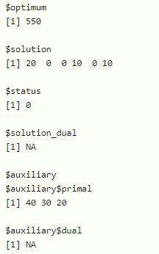
Пояснение:
Из отчета видно, что было получено оптимальное решение, об этом на говорит статус 0. Параметр $auxiliary$primal указывает на вводимые ограничения на количество заготовок. $optim – ответ на поставленную задачу: 550 см отходов при количестве $solution прутьев на каждый разрез.

Транспортная задача
12 Вариант
Производственное объединение в своём составе имеет n филиалов
Аi, i=1, 2,…, n, которые производят однородную продукцию в количестве
аi, i=1, 2,…, n. Эту продукцию получают m потребителей Bj, j=1, 2, …, m, расположенных в разных местах. Их потребности соответственно равны
bj, j=1, 2, …, m. Тарифы перевозок единицы продукции от каждого из филиалов потребителям задаются матрицей Сij (i=1, 2,…, n; j=1, 2, …, m).
Филиалы | Потребители |  |  |  | Производство
Филиалы | В₁ | В₂ | В₃ | В₄ | Производство
А₁ | 4 | 2 | 3 | 1 | 80
А₂ | 6 | 3 | 5 | 6 | 100
А₃ | 3 | 2 | 6 | 3 | 70
Потребности | 80 | 50 | 50 | 70
Составить план прикрепления получателей продукции к ее поставщикам, при котором общая стоимость перевозок была минимальной.

Получим решение математической проблемы с помощью языка R:
library(Rglpk)
obj <- c(4,6,3,2,3,2,3,5,6,1,6,3)
mat<-matrix(c(1,0,0,1,0,0,0,0,1,0,1,0,0,0,0,0,1,1,0,0,0,1,0,0,0,1,0,0,0,1,0,0,1,0,0,0,0,1,0,1,0,0,1,0,0,0,0,1,0,0,1,0,0,0,1,0,0,0,1,0,0,1,0,1,0,0,0,0,0,1,0,1,0,0,0,0,1,0,0,1,0,0,0,1), nrow=7)
dir <- c("==", "==", "==","==", "==", "==","==")
rhs <- c(80,100,70,80,50,50,70)
max <- FALSE
types <- c("I", "I","I", "I","I", "I","I", "I","I", "I","I", "I")
Rglpk_solve_LP(obj, mat, dir, rhs, types = types, max = max)
Решение данной задачи аналогично предыдущей, меняются входные параметры, а также флаг направления оптимизации (в данной задаче тип FALSE-задача минимизации)
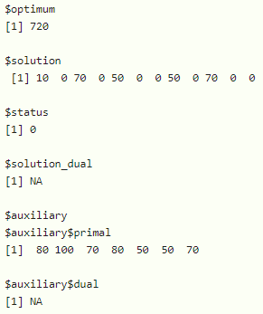

Задача о назначении
12 Вариант
На n типовых операций необходимо назначить n рабочих. Стоимость Cij выполнения i-м рабочим j-й операции приведена в таблице. Требуется найти такие назначения рабочих, при которых все операции были бы выполнены, каждый рабочий занят только на выполнении одной операции, суммарная стоимость работ при этом была минимальной.
Рабочие | Операции
Рабочие | O₁ | O₂ | O₃ | O₄ | O₅
P₁ | 320 | 270 | 270 | 280 | 350
P₂ | 330 | 350 | 320 | 340 | 380
P₃ | 300 | 380 | 320 | 350 | 340
P₄ | 290 | 300 | 300 | 330 | 340
P₅ | 320 | 320 | 300 | 320 | 340

Получим решение математической проблемы на языке R:
/*

*/

Не понял как написать комментарий в eos, поэтому спрошу здесь. Написано, что задача по назначению решается как транспортная, но при решении транспортной были указаны ограничения (rhs параметр), где он в последней задаче задается не понимаю. Поэтому сдаю что сделал.

